Интеграция системы школьного дополнительного образования в образовательный процесс школьника на примере секции стрельбы из лука

Дополнительное образование в системе общего образования занимает свою, и нельзя не отметить, важную позицию в становлении и развитии социально значимой и уверенной в себе личности. При правильно расставленных акцентах в работе, вторая половина дня для ребенка, подростка, может быть наполнена увлекательными занятиями, которые в свою очередь будут работать на интерес и увлечение, а вместе с этим и на формирующееся понимание воспитанником своих жизненных приоритетов.

В сегодняшней, современной жизни подход к обучению, как общеобразовательному, так и к дополнительномуобразованию приобретает более избирательный и в тоже время всесторонний характер вовлечения.
Сегодня дети и подростки имеют больше возможностей по сравнению с их ровесниками недалекого прошлого, не говоря уже о конце 90-х, 00-х годах. Но наряду с этим так называемый «разброс» в выборе жизненных приоритетов не лучшим образом отражается на еще формирующемся сознании ребенка, подростка.
В наши дни, для ребенка, пришедшего в школу, школа – это в первую очередь место, где он получает знания по общеобразовательным предметам. Но образованный человек и человек умный – это не тождественные определения.
Учеба в школе должна быть сопряжена не только с получением «хороших» оценок как таковых по
формуле: ответил – садись пять, но и со способностью усвоить материал, который далее будет, применим на практике.
Существует масса примеров из жизни, когда не отвечающий на «отлично» ученик становился впоследствии мастером своего дела.
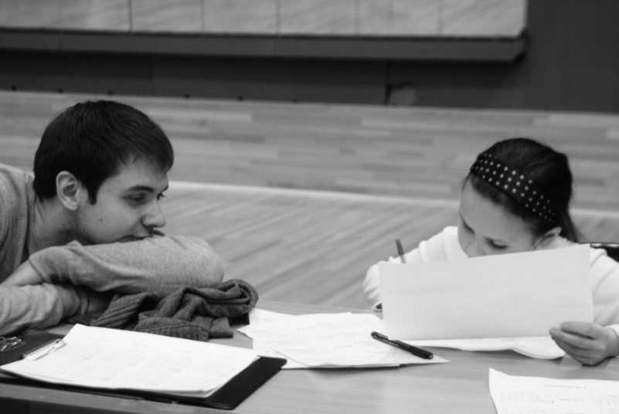
Основа знаний, получаемая в школе, не включает в себя только суть процесс оценивания показателей знаний человека по шкале оценок. Знания, получаемые в школе – это многогранный и пластичный материал, который дети впитывают ежедневно на уроках, на переменах, в общественной жизни класса, школы. Ведь по сути своей, как можно оценить ребенка, получившего
неудовлетворительную оценку по какому – либо предмету и в тоже самое время успешно выступающего в общественной жизни. И наоборот…Отсюда и формула: школа = жизнь.
Способность педагога и не важно технического предмета или гуманитарных наук заключается в том, что вместе с предметом должен передаваться и практический жизненный опыт. В действительности это происходит вместе с практическими занятиями по предметам, с рассказами из жизни самих педагогов, временами возможно даже не сопряженными напрямую с предметом, или приглашенными людьми на уроки, или с общими выездами на мероприятия. Тем самым, в процессе некой социализации на уроке происходит где-то понимание первых жизненных установок и отношение к ним. Таким образом педагог прививает способность думать, анализировать, размышлять.
Воспринимать школу как заведение где дают только знания ошибочно, как со стороны педагогов, так и со стороны родителей. Нельзя вырвать человека из среды формирующей личность или дозировано определить,сколько и чего нужно будет получить ему, находясь в коллективе людей и участвующего в процессе «движения» этого коллектива.
Вспоминая время школьного образования начала 00-х и первой декады 2000-х, за редким исключением в школе организовывались кружки и секции второй половины дня. В основном ребятам приходилось до них добираться в другие районы города. Сейчас детям и подросткам в большинстве своем предоставляется возможность совмещать учебный процесс первой половины дня с кружками и секциями находящимися непосредственно в школе. А большой выбор направлений в дополнительном образовании помогает им в попытках найти себя в построении дальнейших планов.

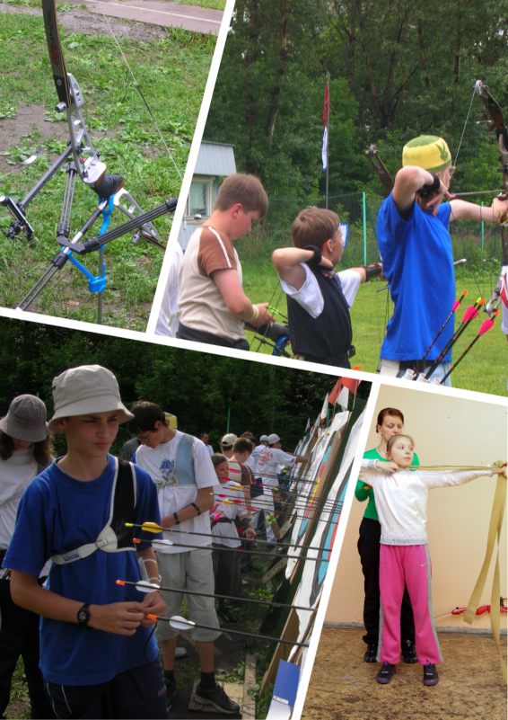
Секция стрельбы из лука - одна из параллелей дополнительного образования. Конечно же, проводимые занятия в секции имеют в основе своей спортивно-оздоровительную направленность и призваны в первую очередь, способствовать самосовершенствованию, формированию здорового образа жизни, развитию физических,морально- этических и волевых качеств. Являясь сложно координационным видом спорта, стрельба из лука помогает подросткам в полной мере научиться владеть своим телом. При этом как и в любом виде стрельбы, учащиеся познают строгие правила дисциплины при нахождении в стрелковом тире, учатся ответственности и пунктуальности. Но опять же,это не происходит и не может происходить в процессе одной только стрельбы как
таковой. Данную секцию нельзя рассматривать как постановочный факт стрелковых навыков. Занятия в секции наряду со стрельбой из лука имеют и теоретическую часть, на которой учащиеся познают технические и тактические приемы работы со стрелковым оружием. Ребята осваивают навыки работы с материальной частью (луки, стрелы и т.д.), чтонесомненно, также развивает навыки бережливости, аккуратности, умения владеть вспомогательными приборами и инструментами.
В процессе занятий происходит живое общение, что положительно сказывается на сознании в восприятии процесса данного вида деятельности и жизненных установок помимо стрельбы как таковой.
Из выше сказанного следует, что занятия в данной специализации ориентированы на развитие мотивации воспитанника к всестороннему вовлечению в физкультурно-оздоровительный, спортивныйпроцессы, помогает учащимся социализироваться в обществе.

В заключении хочется сказать, что образование, на базе школы, будь-то основная формы обучения или дополнительные предметы дает нам несомненно ступень вверх и старт для дальнейшей как раз таки будущей жизни. И время сегодня диктует нам свои условия, даже скажу, что достаточно жесткие. Поэтомуформирование жизненных приоритетов , а не только сухое оценивание по шкале: « отлично – хорошо - плохо» , как в общеобразовательной школе, так и в объединениях дополнительного образования - есть основа образовательного процесса.

